3D Informatica s.r.l.
Via Speranza, 35 – 40068 San Lazzaro di Savena (BO)
tel.: 051.450844 – fax: 051.451942 – informazioni@3di.it – http://www.3di.it

manuale della qualità

Data | MODIfica | rgq | dir
10/11/15  v. 3.0.1 | 4.2 Requisiti relativi alla documentazione, sostituito il nome del software di gestione del progetti | X | X
27/10/11  v. 3.0.0 | Inserimento attività di formazione per la certificazione nel settore EA35 e inserita scheda di valutazione fornitore professionisti (MQ-all2) | X | X
20/10/10  v. 2.0.0. | 8.4.2 approvvigionamento outsourcing, 8.4.3 verifica approvvigionamento prodotti | X | X
26/03/10  v. 1.0.0. | 6.2.2. Modifiche al paragrafo “Competenza, formazione-addestramento e consapevolezza” | X | X

□ Copia controllata |  | □ Copia non controllata
Il Responsabile Sistema Qualità |  | Il Consiglio di Amministrazione

SOMMARIO
introduzione 5
1 scopo e campo di applicazione 7
1.1 Scopo 7
1.2 Campo di applicazione 7
2 Riferimenti normativi 9
2.1 Scopo 9
2.2 Responsabilità 9
2.3 normativa di riferimento 9
3 termini e definizioni 10
3.1 Acronimi 10
3.2 definizioni 10
4 Sistema di gestione per la qualità 12
4.1 Requisiti generali 12
4.2 Requisiti relativi alla documentazione 12
4.2.1 Generalità 12
4.2.2 Manuale della qualità 14
4.2.3 Tenuta sotto controllo dei documenti 14
4.2.4 tenuta sotto controllo delle registrazioni 15
5 Responsabilità della direzione 16
5.1 Impegno delle direzioni 16
5.2 Orientamento al cliente 16
5.3 Politica per la qualità 16
5.4 pianificazione 18
5.4.1 Obiettivi per la qualità 18
5.4.2 Pianificazione del sistema di gestione per la qualità 18
5.5 Responsabilità, autorità e comunicazione 18
5.5.1 Responsabilità ed autorità 18
5.5.2 rappresentazione della direzione 21
5.5.3 Comunicazione interna 21
5.6 riesame direzione 22
5.6.1 Generalità 22
5.6.2 Elementi in ingresso per il riesame 22
5.6.3 Elementi in uscita dal riesame 22
6 gestione delle risorse 23
6.1 Messa a disposizione delle risorse 23
6.2 Risorse umane 23
6.2.1 Generalità 23
6.2.2 Competenza, formazione-addestramento e consapevolezza 23
6.3 Infrastrutture 25
6.4 Ambito di lavoro 25
7 Realizzazione del prodotto 26
7.1 Pianificazione della realizzazione del prodotto 26
7.2 Processi relativi al cliente 26
7.2.1 Determinazione dei requisiti relativi al prodotto 26
7.2.2 Riesame dei requisiti relativi al prodotto 26
7.2.3 Comunicazione con cliente 28
7.3 Progettazione e sviluppo 28
7.3.1 Pianificazione della progettazione e sviluppo 28
7.3.2 Elementi in ingresso alla progettazione e sviluppo 28
7.3.3 Elementi in uscita dalla progettazione e sviluppo 30
7.3.4 Riesame della progettazione 30
7.3.5 Verifica della progettazione e sviluppo 30
7.3.6 Validazione della progettazione e sviluppo 31
7.3.7 Tenuta sotto controllo delle modifiche della progettazione e sviluppo 31
7.4 Approvvigionamento 31
7.4.1 Processo di approvvigionamento 31
7.4.2 Informazioni relative all'approvvigionamento 32
7.4.3 Verifica del prodotto approvvigionamento 32
7.5 Produzione ed erogazione del servizio 33
7.5.1 Tenuta sotto controllo della produzione dell'erogazione del servizio 33
7.5.2 Validazione dei processi di produzione e di erogazione del servizio 33
7.5.3 Identificazione e rintracciabilità 33
7.5.4 Proprietà del cliente 34
7.5.5 Conservazione del prodotto 34
7.6 Tenuta sotto controllo delle apparecchiature di monitoraggio e di misurazione 34
8 Misurazione, analisi e miglioramento 36
8.1 Generalità 36
8.2 Monitoraggio e misurazione 36
8.2.1 Soddisfazione del cliente 36
8.2.2 Audit interno 36
8.2.3 Monitoraggio e misurazione dei processi 37
8.2.4 Monitoraggio e misurazione del prodotto 37
8.3 Tenuta sotto controllo del prodotto non conforme 37
8.4 Analisi dei dati 38
8.5 Miglioramento 38
8.5.1 Miglioramento continuo 38
8.5.2 Azioni correttive 39
8.5.3 Azioni preventive 40

introduzione
Denominazione: 3D Informatica
Natura Giuridica: Società a Responsabilità limitata
Sede legale:Via Speranza, 35
40068 S. Lazzaro di Savena, (BO)

Una breve storia
3D Informatica nasce nel 1984 come società specializzata nel settore della gestione documentale e dell’informazione.
Tale settore è cresciuto in questi anni sia nell’ottica di prodotto che di progetto.
La 3D Informatica progetta soluzioni, analizza, sceglie ed integra tra loro sistemi diversi realizzando su misura eventuali elementi di connessione mancanti, con lo scopo di semplificare il lavoro dell’Amministrazione e dell’Azienda.
Il know-how di gestione documentale nasce nel 1984 quando 3D Informatica crea il primo prodotto di Information Retrieval su PC denominato SuperFind, in anni in cui, solo i centri attrezzati con grossi mainframe disponevano di programmi adatti alla ricerca documentaria . Negli anni successivi, a questo primo prodotto costantemente aggiornato, si affiancano moduli per la gestione di immagini, mappe, thesauri e suoni.
Nel 1990 questi prodotti integrati in un potente sistema di sviluppo multimediale denominato NAUTA realizzato per gli ambienti operativi Windows, Windows NT e Unix. Successivamente nel 1992, con l’introduzione dei moduli di supporto dei protocolli Z39.50, HTTP, VT100 e 3270, nasce HighWay®, ambiente di sviluppo di Information Retrieval per banche dati multimediali locali e remote.
3D Informatica oggi è tra i principali attori italiani nel settore degli Enterprise Document & Content Management Systems. Il miglioramento continuo delle performance di 3D si è sviluppato attraverso un percorso di ricerca & sviluppo che ha portato alla realizzazione delle piattaforme tecnologiche per la gestione documentale EXTRAWAY® XML Native Engine. 3D produce e fornisce i prodotti per la gestione documentale ed il protocollo informatico(DOCWAY®-TITULUS'97);realizza progetti di comunicazione e integrazione tecnologica della propria piattaforma documentale;garantisce consulenza specialistica, formazione e supporto tecnico. Gli elementi che differenziano 3D sul mercato italiano sono i servizi sulla intera catena del valore dei Document Management System , piattaforma documentale XML, ,conservazione e retrieval di record elettronici Direttamente in formato XML nativo sul file system. Extraway® XML si basa su modelli archivistici e standard internazionali (OAIS,MoReq ed ISO158493) è predisposto per supportare le funzionalità per la ricerca di informazioni.

L'adozione di un sistema di gestione per la qualità è una decisione strategica di un'organizzazione. La progettazione e l'attuazione del sistema di gestione per la qualità di un'organizzazione sono influenzate:
- dal contesto nel quale essa opera, dai cambiamenti in tale contesto e dai rischi ad
- esso associati;
- dalle sue mutevoli esigenze;
- dai suoi particolari obiettivi;
- dai prodotti che fornisce;
- dai processi che adotta;
- dalla sua dimensione e dalla sua struttura organizzativa.
I requisiti del sistema di gestione per la qualità specificati nella presente norma internazionale sono complementari ai requisiti relativi ai prodotti.
Il presente manuale promuove l'adozione di un approccio per processi nello sviluppo, attuazione e miglioramento dell'efficacia di un sistema di gestione per la qualità, al fine di accrescere la soddisfazione del cliente mediante il rispetto dei requisiti del cliente stesso.
Affinché l'organizzazione funzioni efficacemente, è necessario che essa determini e gestisca numerose attività collegate. Un'attività, o un insieme di attività, che utilizza risorse e che è gestita per consentire la trasformazione di elementi in ingresso in elementi in uscita, può essere considerata come un processo. Spesso l'elemento in uscita da un processo costituisce direttamente l'elemento in ingresso al processo successivo.
Tale approccio, quando utilizzato nell'ambito di un sistema di gestione per la qualità, evidenzia l'importanza di:
- comprendere e soddisfare i requisiti;
- considerare i processi in termini di valore aggiunto;
- conseguire risultati in termini di prestazioni ed efficacia dei processi;
- migliorare in continuo i processi sulla base di misurazioni oggettive.
Il modello di un sistema di gestione per la qualità basato sui processi, mostrato nella figura 1, illustra le connessioni tra processi presentati nei punti da 4 a 8. Tale figura mostra che i clienti svolgono un ruolo significativo nella definizione dei requisiti come elementi in ingresso. Il monitoraggio della soddisfazione del cliente richiede la valutazione delle informazioni relative alla percezione del cliente sul fatto che l'organizzazione abbia o no soddisfatto i suoi requisiti. Il modello mostrato nella figura 1 copre tutti i requisiti della presente norma internazionale.
Inoltre, a tutti i processi è applicata la metodologia conosciuta come "Plan-Do-Check-Act" (PDCA).

La metodologia che brevemente descritta come segue.
Plan: stabilire gli obiettivi ed i processi necessari per fornire risultati in conformità ai requisiti del cliente e alle politiche dell'organizzazione.
Do: attuare i processi.
Check: monitorare e misurare i processi ed il prodotto a fronte delle politiche, degli obiettivi e dei requisiti relativi al prodotto e riportarne i risultati.
Act: intraprendere azioni per migliorare in continuo le prestazioni dei processi.

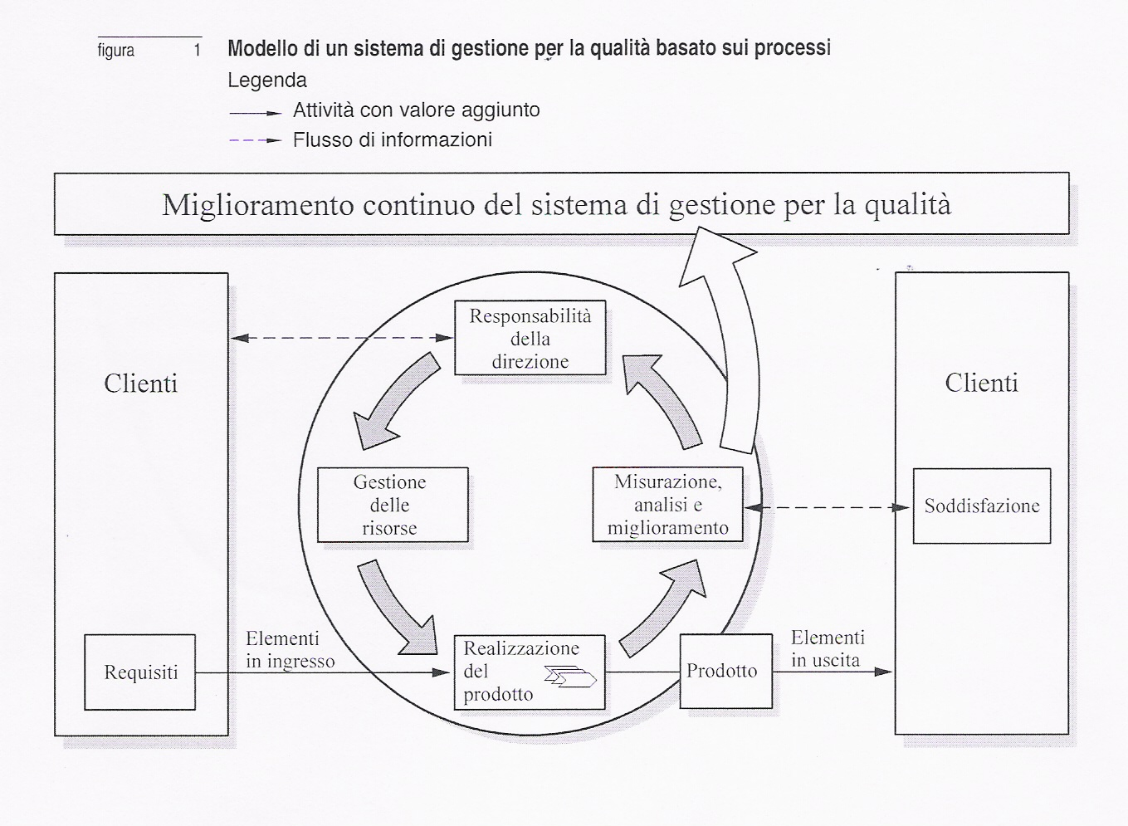

scopo e campo di applicazione

Scopo
Lo scopo del presente Manuale è descrivere il Sistema di Gestione per la Qualità che 3D ha impostato in conformità alla norma UNI EN ISO 9001:2008, in tutti suoi punti nessuno escluso, al fine di assicurare una conduzione aziendale coerente con gli obiettivi fissati dal Consiglio di Amministrazione e sono applicati tutti i punti della norma.
Il SGQ aziendale coinvolge tutta la struttura e tutti i processi che hanno influenza sulla qualità del prodotto e del servizio offerto al cliente. In questo ambito il presente Manuale è applicabile alla progettazione, realizzazione, installazione ed assistenza di software per sistemi distribuiti di archiviazione, information retrieval e workflow.
Il presente Manuale definisce e descrive il SGQ e quindi la struttura organizzativa dell’azienda, la documentazione, i processi e le loro interazioni.
Il presente Manuale è destinato:
- ad uso interno al fine di comunicare al personale la Politica per la Qualità, la struttura del SGQ e di descrivere i processi, i criteri e le regole applicati per soddisfare i requisiti di qualità richiesti dal cliente.
- ad un uso esterno al fine di presentare al mercato il proprio SGQ e dimostrare così le modalità con cui l’azienda intende soddisfare i requisiti di qualità specificati nella norma UNI EN ISO 9001:2008.
Il Cda ha la responsabilità di verificare la rispondenza del MQ ai requisiti della norma di riferimento ed alla Politica della qualità definita dalla Direzione aziendale.
Il RGQ ha la responsabilità di :
- redigere il MQ in tutte le sue parti e sezioni con la collaborazione dei RdF dell’azienda;
- curare l’aggiornamento e la distribuzione;
- verificare la congruità con i requisiti della norma di riferimento, con le Procedure, Istruzioni e tutti i documenti del SGQ.
Tutto il personale della 3D è chiamato a contribuire nell’applicazione, nell’aggiornamento e nel miglioramento del SGQ.
Il MQ individua e definisce in sintesi i processi che costituiscono il SGQ della 3D.
Questo MQ deve essere letto e utilizzato integrando il contenuto delle sezioni con le procedure in esso richiamate.
Le Procedure del SGQ definiscono le responsabilità e le modalità di gestione dei processi aziendali in conformità alla norma di riferimento.

Campo di applicazione
Lo scopo di questo Manuale della Qualità è quello di presentare il Sistema Qualità dell’Azienda e di descrivere le disposizioni generali relative all’Assicurazione della Qualità dei Prodotti e Servizi forniti.
Il campo di applicazione è riferito alle attività descritte di seguito:
principali servizi:
- progettazione e sviluppo di soluzioni di Enterprise content management (ECM),
- l’installazione delle applicazioni,
- formazione e addestramento,
- servizi di manutenzione correttiva ed evolutiva,
- help desk telefonico e assistenza sistemistica remota,
- hosting.
prodotti offerti:
3D fornisce soluzioni chiavi in mano con responsabilità diretta del progetto e opera nei settori dell’office automation, dell’Amministrazione Pubblica centrale e locale, della piccola e media industria.
La 3D è a tutt’oggi impegnata nello sviluppo di nuove funzionalità di EXTRAWAY® con l’obiettivo di renderlo il più possibile integrabile con altri prodotti e sistemi in un’ottica di reti distribuite.
La 3D produce un insieme di moduli software atti alla realizzazione da parte del proprio personale aziendale o da parte dei clienti, di sistemi di archiviazione di informazioni multimediali. I principali prodotti sono:
- il motore della base dati, disponibile su diverse piattaforme hardware/software,
- server di information retrieval e il Database Server XML,
- moduli SOA per la programmazione,
- libreria PHP e Java,
- i moduli di replicazione della base dati,
- il modulo di geo-referenziazione.

Riferimenti normativi

Scopo
Scopo della presente sezione è quello di indicare la normativa ISO e le norme legislative e i regolamenti cogenti per la gestione del sistema di qualità e delle attività della 3D.

Responsabilità
RGQ ha la responsabilità di gestire l’acquisizione e l’archiviazione di tutta la normativa ISO di riferimento.
RT ha la responsabilità di acquisire le norme legislative e i regolamenti vigenti sul territorio in cui opera l’azienda

normativa di riferimento
La 3D per la gestione del Sistema di qualità e per l’esecuzione delle attività si attiene ai seguenti riferimenti normativi:
UNI EN ISO 9000:2008: Sistemi di gestione per la qualità - Fondamenti e terminologie.
UNI EN ISO 9001:2008: Sistemi di gestione per la qualità - Requisiti
UNI EN ISO 9004:2000: Sistemi di gestione per la qualità - Linee guida per il miglioramento delle prestazioni.
UNI CEI ISO/IEC 90003:2005: Ingegneria del software e di sistema - Guida per l'applicazione della ISO 9001:2000 al software per elaboratore
UNI EN 19011:2003: Criteri generali per le verifiche ispettive dei sistemi qualità - Criteri di qualificazione dei valutatori di sistemi qualità (auditors)
D.Lgs. 81/08 (e successive modificazioni): Sicurezza sui luoghi di lavoro
D.Lgs 196/03 (ex Legge 675/96 (legge sulla privacy).

Norme di settore

DPR 445/2000: DECRETO DEL PRESIDENTE DELLA REPUBBLICA RECANTE IL TESTO UNICO DELLE DISPOSIZIONI LEGISLATIVE E REGOLAMENTARI IN MATERIA DI DOCUMENTAZIONE AMMINISTRATIVA

d lgs 82 7 mar 2005: Codice dell'amministrazione digitale

termini e definizioni

Acronimi
Di seguito nel presente Manuale Qualità sono usati i seguenti acronimi:
3D 3D Informatica s.r.l.
MQ Manuale Qualità
RGQ Responsabile di Gestione Sistema Qualità
SGQ Sistema di Gestione per la Qualità
RdF Responsabile di Funzione
PG Procedure Gestionali
IdL Istruzioni di lavoro
Lg Linee Guida
All. Allegato
Cda Consiglio di Amministrazione
GC Gestione commesse
MC Marketing e Comunicazione
RT Responsabile Tecnico Produzione
- RPD Responsabile Prodotti documentali
- RPS Responsabile Prodotti Speciali
- RAI Responsabile Area Industria
- RTEC Responsabile Tecnologie
AP Addetti Produzione
SQ Sistema Qualità
AM Amministrazione
SPV Servizi post Vendita

definizioni
Qualità: capacità di un insieme di caratteristiche inerenti un prodotto, sistema, o processo di ottemperare ai requisiti di clienti e di altre parti interessate.
Manuale Qualità: documento che descrive il SGQ di una organizzazione.
Sistema di gestione per la qualità: sistema per stabilire una politica per la qualità e obiettivi per la qualità per conseguire questi obiettivi.
Politica per la qualità: obiettivi e indirizzi generali di un’organizzazione relativi alla qualità espressi in modo formale dal vertice dell’organizzazione.
Prodotto: risultato di un processo.
Processo: attività che utilizza risorse per trasformare elementi in ingresso in elementi in uscita.
Requisito per la qualità: requisito relativo alle caratteristiche inerenti a un processo – sistema.
Soddisfazione del cliente: opinione del cliente sul grado in cui una transazione ha soddisfatto le esigenze e le aspettative del cliente stesso.
Cliente: organizzazione o persona che riceve un prodotto o servizio.
Pianificazione della qualità: parte della gestione della qualità che mira a stabilire gli obiettivi per la qualità.
Miglioramento della qualità: parte della gestione della qualità che mira all’aumento dell’efficacia e dell’efficienza.
Organizzazione: insieme di mezzi e persone con responsabilità, autorità e relazioni stabilite.
Struttura organizzativa: articolazione ordinata di responsabilità, autorità e relazioni tra persone.
Fornitore: organizzazione o persona che fornisce un prodotto o un servizio.
Parte interessata: persona o gruppo di persone aventi un interesse nelle prestazioni o nel successo di un’organizzazione.
Procedura: modo specificato per svolgere un attività o un processo.
Non conformità: non ottemperanza a un requisito.
Conformità: ottemperanza a un requisito.
Reclamo: insoddisfazione del cliente.
Azione correttiva: azione adottata per eliminare la causa di una non conformità rilevata.
Azione preventiva: azione adottata per eliminare la possibile causa di una potenziale non conformità.
Manuale Qualità: documento che descrive il sistema di gestione per la qualità di una organizzazione.
Audit: processo sistematico, indipendente e documentato per ottenere evidenza e valutarla con obiettività al fine di stabilire in quale misura si è ottemperato ai criteri della verifica ispettiva.

Sistema di gestione per la qualità

Requisiti generali
Scopo della presente è quello di descrivere come l’azienda stabilisce, documenta, attua, mantiene aggiornato e migliora il SGQ, rispondente ai requisiti della norma in riferimento.
Il Cda ha la responsabilità di definire la Politica della qualità dell’azienda e gli obiettivi. E di verificare l’applicazione e l’adeguatezza del SGQ, approvare il MQ, le procedure e le istruzioni.
Il RGQ aziendale ha la responsabilità di:
- fornire supporto al Cda nelle attività di verifica;
- redigere e mantenere aggiornato il MQ e le Procedure che gestiscono il SGQ;
- individuare le procedure e le istruzioni da emettere;
- verificare la conformità delle procedure ai requisiti della Norma;
- raccogliere le richieste e i suggerimenti delle funzioni dell’azienda;
- coordinare la redazione delle procedure e delle istruzioni.
Ciascun RdF ha la responsabilità di:
- proporre al RGQ , modifiche al MQ ed alle procedure e istruzioni;
- proporre nuove procedure ed istruzioni;
- redigere le procedure/istruzioni in accordo con la Norma e la politica della qualità della 3D
- verificare le istruzioni.

Requisiti relativi alla documentazione

Generalità
La 3D ha istituito un SGQ, il quale deve essere documentato e mantenuto attivo per assicurare che il servizio fornito sia conforme ai requisiti ed alle aspettative del cliente od utente.
Per mettere in atto il SGQ, la 3D ha:
- predisposto un MQ richiamando le procedure del SGQ;
- identificato i processi necessari per il SGQ, come da flow-chart seguente;
- stabilito sequenze e interazioni tra i processi, criteri e metodi per assicurare l’efficacia dell’operatività degli stessi;
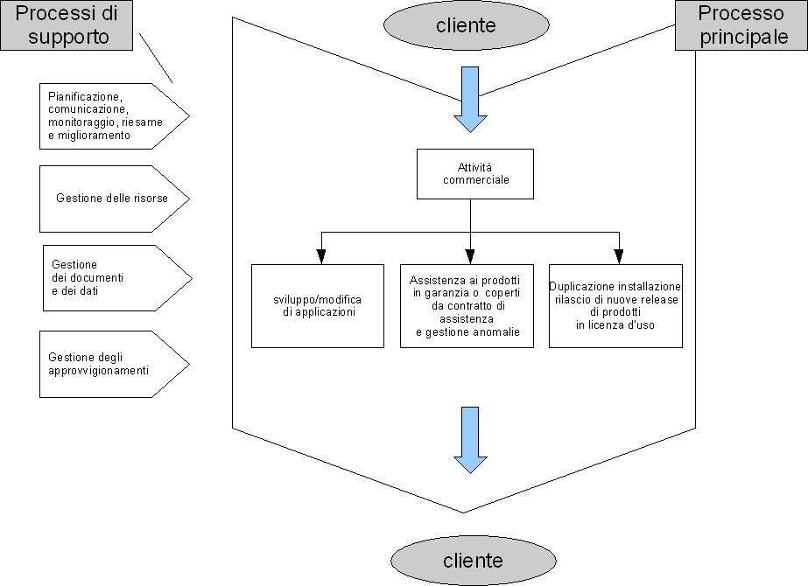
- attuato il SGQ applicando le procedure documentate;
P4.1. “Procedura per la gestione dei documenti”.
P6.1. “Procedura per la gestione della formazione”
P5.1. “Riesame della Direzione”.
P7.1. “Procedura riesame del contratto” .
P7.3. “Procedura per il Controllo della Progettazione”.
P7.5. “Procedura per il Controllo del Processo”
P7.6. “Procedura per la Gestione dell’assistenza”
P8.1. “Procedura per le Verifiche ispettive interne”.
P8.5. “Procedura per la Gestione delle Non Conformità, Reclami, AC e AP”,
- definito le istruzioni di lavoro;
P7.5-I1. “Istruzione_Backup”.
P7.5-I2. “Istruzione_Duplicazione_Software”.
P7.5-I3. “Istruzione_regole_rilascio_Software”.
P7.5-I5. “Istruzione_Formazione”.
P7.6-I1. “Istruzione_Tele-assistenza”.
P7.6-I2. “Istruzione_Backup_Hosting”.
P7.3-I1. “Istruzione_Utilizzo_Easyredmine”.
- definito e documentato come saranno soddisfatti i requisiti della qualità;
- Politica per la qualità;
- Obbiettivi annuali
- preparato i piani qualità per commesse, piani di controllo qualità;
- registrato quanto necessario per l’operatività del SGQ;
- assicurato la disponibilità delle informazioni necessarie per supportare le azioni ed il monitoraggio dei processi;
- misurato, monitorato, analizzato i processi e attuato le azioni necessarie per conseguire i risultati previsti ed il miglioramento continuativo.
La documentazione del SGQ della 3D comprende quei documenti necessari per assicurare l’efficace funzionamento e il controllo dei processi e sono:
- Dichiarazioni documentate sulla politica per la qualità e sugli obiettivi per la qualità,
- Manuale della qualità,
- Le procedure documentate,
- I documenti necessari all’organizzazione per assicurare l’efficace pianificazione, funzionamento e controllo dei suoi processi,
- Le registrazioni della qualità.

Manuale della qualità
Le prescrizioni del presente MQ si applicano a tutte le funzioni e a tutto il personale della 3D, a tutti i servizi ed attività svolte dalla Società, internamente ed esternamente a esso.
Tali prescrizioni sono approvate e rese pertanto operative per tutto il personale, da parte del Cda che sottoscrive il presente MQ e le sue successive revisioni.

Tenuta sotto controllo dei documenti
L'emissione e la gestione di tutta la documentazione necessaria alla gestione del SGQ viene effettuata sulla base di criteri necessari al mantenimento di una efficace azione di controllo della documentazione stessa.
La documentazione del sistema qualità aziendale viene distinta in:
- documenti e dati per la qualità che definiscono le prescrizioni del sistema qualità nonché i criteri e le modalità per eseguire e controllare le attività e i processi aventi influenza sulla qualità del prodotto/servizio aziendale; si tratta cioè dei documenti necessari e sufficienti a garantire sia la qualità richiesta sia l’efficace e l’efficiente funzionamento del sistema qualità;
- registrazioni della qualità che documentano l’esito delle attività eseguite nel rispetto delle prescrizioni e delle specifiche stabilite per la qualità e volte a verificare il raggiungimento degli obiettivi di qualità sia di prodotto/servizio che di sistema.

I documenti per la qualità dell’azienda comprendono:
- il presente Manuale Qualità costituito dall'insieme delle norme aziendali e degli indirizzi di carattere generale che garantiscono il rispetto da parte dell’azienda dei requisiti applicabili tra quelli previsti dalla norma UNI EN ISO 9001:2008;
- eventuali Piani Qualità, specifici di singoli ordini/clienti qualora necessario definire modalità operative, risorse e sequenze di attività diverse da quelle previste dal SGQ;
- l'insieme dei documenti di natura più strettamente tecnico/operativa, riguardanti sia i processi sia il prodotto/servizio.

Il Cda della 3D ha individuato nelle varie Procedure di sistema ed Istruzioni, i criteri di gestione della documentazione del SGQ e di quella che costituisce un importante supporto per il conseguimento, il mantenimento e il miglioramento della qualità dell’azienda.
I documenti possono avere origine interna, ovvero essere emessi dalla Società, o avere origine esterna;

I documenti e i dati gestiti dalla RGQ sono così classificati:
- Documenti di origine interna del SGQ che comprendono:
  - le PdQ e gli obiettivi della qualità;
  - il MQ;
  - le Procedure;
  - la Modulistica;
  - le Istruzioni operative;
- Documenti di origine esterna del SGQ che comprendono:
  - documentazione tecnica attinente i servizi e i processi gestiti dalla 3D;
  - le norme UNI;
  - leggi e decreti attinenti il settore di attività della 3D;
  - abilitazioni e attestati per lo svolgimento di particolari mansioni;
- Documenti contrattuali che comprendono:
  - richieste dei clienti,
  - contratti di fornitura

Tutti i documenti del SGQ sono univocamente identificati, codificati e gestiti secondo prestabilite responsabilità.
Il MQ, le Procedure, la Modulistica e le Istruzioni sono identificati da un titolo, da un codice, da una data di emissione e da un livello di revisione.
La procedura di riferimento è la P4.1. “Gestione dei documenti e dei dati” nella quale sono indicate le modalità di:

- Redazione e identificazione
- Controllo o verifica
- Approvazione
- Distribuzione
- Modifiche
- Revisioni

tenuta sotto controllo delle registrazioni
Ai fini della gestione controllata di tutte le registrazioni della Qualità effettuate, l’azienda distingue tra due tipologie di registrazioni:
- registrazioni standardizzate: sono quelle effettuate attraverso moduli, schede, software e quant’altro di codificato previsto nel presente manuale che serva a dare evidenza dei risultati di attività inerenti alla gestione controllata della qualità; tutte le registrazioni della qualità sono inseriti nel fascicolo del Sistema Qualità nel Database Attività.
- registrazioni non standardizzate: rientrano in questa definizione tutte le relazioni, i verbali, le lettere, le comunicazioni e quant’altro non codificabile, redatto al fine di dare evidenza del livello di qualità raggiunto nel servizio e nelle attività; queste vengono effettuate in occasioni specifiche e archiviate dall’ente emittente per un periodo sufficiente a garantire una correlazione chiara e precisa fra la registrazione stessa e l’evento cui si riferiscono; ciò al fine di fornire l’inequivocabile evidenza di quanto realizzato in rapporto al livello di qualità raggiunto. Queste registrazioni sono memorizzate nel database documentale.
La gestione delle registrazioni della qualità si uniforma ai seguenti criteri:
- la raccolta e l’archiviazione delle registrazioni sono sistematiche e comprendono un controllo della loro chiarezza e leggibilità da parte del responsabile dell’archiviazione;
- il sistema di archiviazione è tale da garantire la rapida rintracciabilità di tutte le registrazioni;
- la conservazione deve avvenire in condizioni ambientali idonee ad evitare deterioramenti, danni e smarrimenti delle registrazioni.
Una volta all’anno, su parere favorevole del CdA, RSQ stabilisce, per le registrazioni che hanno superato i limiti di conservazione previsti, le modalità di alienazione.
Per quanto riguarda le registrazioni della qualità di origine esterna è compito di RSQ definire le opportune modalità di gestione.
La procedura di riferimento è la P4.1. “Gestione dei documenti e dei dati”, il quale definisce le modalità di: identificazione, tempi di conservazione e la gestione delle registrazioni stesse.

Responsabilità della direzione

Impegno delle direzioni
Scopo della presente sezione è definire le responsabilità, l’autorità e la struttura organizzativa della 3D
Ogni Funzione aziendale e quindi tutto il Personale della 3D srl considera la Qualità uno dei valori cardine dell’azienda, ed è consapevole dell’impegno e della responsabilità derivante.
Impegno della Direzione
Il Cda della 3D formula la PdQ, definisce gli obiettivi e gli indirizzi generali da perseguire in base alla politica formulata e si impegna a perseguire il mantenimento e il miglioramento del SGQ attraverso:
- l’impiego di risorse adeguate per gestire lo sviluppo, il mantenimento e il miglioramento del SGQ.
- la definizione e diffusione all’interno dell’azienda della PdQ e degli obiettivi;
- la formazione al SGQ di tutto il personale;
- la comunicazione e sensibilizzazione dei dipendenti sull’importanza di soddisfare le esigenze dei clienti /utenti e i requisiti cogenti;
- il monitoraggio del livello di soddisfazione del cliente e dell’utente;
- l’effettuazione, periodica, del riesame sul SGQ.

Orientamento al cliente
La 3D è un’azienda orientata al cliente. L’azienda pertanto, ha avviato un processo di costante verifica del soddisfacimento delle esigenze del cliente, basato non solamente sulla rilevazione delle non conformità, che lo coinvolgono Direttamente, ma anche su un monitoraggio documentato dell’attività svolta e su una periodica misurazione della soddisfazione del cliente.
Inoltre l’azienda effettua una attenta riesame sulle richieste specifiche del cliente per verificare che le premesse per gli accordi contrattuali con il Cliente siano definite ed anche documentate, accertando la fattibilità dei progetti sia dal punto di vista tecnico sia dal punto di vista economico. Tutti gli accordi contrattuali devono essere in forma scritta.
In considerazione del fatto che i requisiti del prodotto fornito dalla 3D sono standardizzati dal committente, l’attività di Riesame assicura che siano soddisfatti tutti i requisiti espliciti ed impliciti, e che non vi siano incongruenze tra quanto richiesto dal Cliente, offerto da 3D srl ed esposto nei documenti contrattuali.
La documentazione raccolta è oggetto di periodico riesame da parte del Cda e dei RdF.

Politica per la qualità
Il Cda ha definito i principi generali su cui si basa la Politica per la qualità dell’azienda.
Il Cda, con l’emissione di una dichiarazione, stabilisce la Politica per la Qualità, esponendo gli obiettivi e l’impegno derivante ed applica i propri sforzi nell’impegno progettuale, nella ricerca e nella tecnica, con l’obiettivo di lavorare e crescere nel mercato di sua competenza. Per perseguire gli obiettivi aziendali è importante, oltre al mantenimento di un elevato contenuto tecnologico, anche il raggiungimento di un’adeguata efficienza gestionale.
In particolare, il CdA nomina il Responsabile per la Gestione Qualità, (RGQ) attribuendogli l’autorità e la responsabilità per coordinare e indirizzare lo svolgimento di tutte le attività del Sistema Qualità, coerentemente con questa Politica, le strategie e gli obiettivi di Qualità propri di 3D srl.
La dichiarazione riportata in allegato è conosciuta e condivisa da tutto il Personale, ed è esposta in modo tale che sia visibile anche ai Clienti e Fornitori che fanno visita ad azienda.
Ogni anno il Cda, prefissati degli obiettivi specifici, valuta se i contenuti della PdQ sono adeguati al raggiungimento di tali obiettivi entro tempi prestabiliti.
La PdQ, con i relativi obiettivi, scaturiscono da un’analisi attenta e oggettiva della situazione interna, dei risultati conseguiti e degli obiettivi futuri, nonché dell’ambiente esterno e delle richieste dei clienti e delle parti Interessate..
La PdQ è formalizzata dal Cda su un documento ed è diffusa e illustrata a tutto il personale della Società.
Il RGQ e tutti i RdF, s’impegnano a diffondere e a illustrare con la massima trasparenza la PdQ a tutti i livelli dell’organizzazione.

Dichiarazione della direzione

Politica aziendale per la Qualità aziendale
Il Cda della 3D srl, con l’emissione del presente documento, stabilisce la Politica per la Qualità aziendale, esponendo gli obiettivi e l’impegno derivante.
Abbiamo attivato il nostro impegno per il mantenimento della Certificazione del Sistema Qualità secondo le prescrizioni della Norma:
UNI EN ISO 9001:2008
Gli scopi di questo progetto si possono così riassumere:

- Assicurare al committente la fornitura di prodotti e prestazioni di ottimo livello e costanza di standard qualitativi.
- Applicare i propri sforzi nell’impegno progettuale, nella ricerca e nella tecnica con l’obiettivo di incrementare lo sviluppo aziendale nel settore delle energie rinnovabili.
- la realizzazione di un nuovo prodotto di gestione documentale,
- Raggiungere gli obiettivi indicati dalla 3D srl mediante una maggiore efficienza dei flussi delle comunicazioni e della professionalità.
- Responsabilizzare e convogliare gli sforzi di tutto il personale verso il raggiungimento di standard qualitativi sempre migliori.
- Mantenere le attività dell’azienda nel rispetto delle norme e legislazioni vigenti.
- Mantenere le attività aziendali nel rispetto delle norme di comportamento etico e di compatibilità ambientale.

3D INFORMATICA srl

pianificazione

Obiettivi per la qualità
Gli obiettivi sono definiti annualmente dal Cda e sono quantificati e misurabili mediante “obiettivi” specifici, che consentono di verificare il livello raggiunto ed individuare le aree di miglioramento.
Gli obiettivi tengono conto della PdQ, delle esigenze dell’azienda e del mercato in cui la società opera o intende operare e quelli necessari alla soddisfazione dei requisiti del prodotto/servizio. Essi sono definiti per tutta l’organizzazione aziendale ed assegnati ai vari responsabili, nell’ambito delle attività di pertinenza.

Pianificazione del sistema di gestione per la qualità
Il SGQ è lo strumento che consente alla Società di attuare la PdQ e di perseguirne gli obiettivi determinati, compreso il costante controllo di tutti i processi produttivi.
Il SGQ interviene nelle diverse aree secondo uno schema di pianificazione delle attività, verifica, correzione e prevenzione delle non conformità e azioni di miglioramento.
La qualità viene pianificata attraverso gli strumenti:
- il MQ;
- le Procedure, Istruzioni, e Modulistica;
- il Piano Annuale degli obbiettivi,
il RGQ è responsabile della garanzia dell’integrità del sistema ai sensi della norma UNI EN ISO 9001:2008 ogni qualvolta è necessario effettuare delle modifiche agli strumenti sopra citati.
Il Sistema Qualità aziendale non prevede l’emissione di un Piano della Qualità, considerando lo stesso costituito dalle Procedure, dalle Istruzioni e dal Manuale della Qualità; i suddetti documenti sono a disposizione dei Clienti presso la sede per eventuale consultazione.
In ogni caso è prevista, in fase di progettazione, l’emissione di specifici Piani di Progettazione di Commessa.
In aggiunta, qualora ne sorgesse la necessità, e/o per quei Clienti che desiderano uno specifico Piano della Qualità, l’azienda si impegna ad emetterlo, secondo gli standard aziendale.

Responsabilità, autorità e comunicazione

Responsabilità ed autorità
Tutti i processi aventi influenza sulla qualità sono governati da procedure che definiscono le responsabilità nell’ambito del processo descritto.
La struttura organizzativa 3D srl è rappresentata graficamente nell’organigramma seguente,
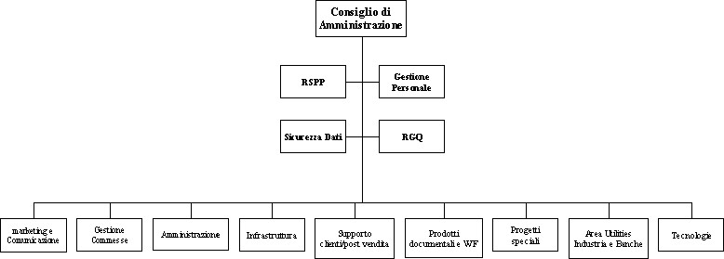
l’autorità e le mansioni nell’ambito delle singole aree, con particolare riguardo a quelle che hanno rilevanza sulla qualità dei processi e dei servizi erogati.
Le responsabilità, l’autorità e i rapporti reciproci dei vari responsabili sono stati definiti dal CdA, usando il metodo dell'analisi interfunzionale delle responsabilità.
L’organigramma nominativo è gestito internamente dalla Società ed è aggiornato con data 2-12-2009, revisione e firma della CdA, ed è gestito separatamente.
L’attribuzione di compiti, poteri e responsabilità delle varie funzioni aziendali sono di seguito indicate:
CONSIGLIO DI AMMINISTRAZIONE
Definisce gli obiettivi strategici aziendali in particolare:
- definisce la politica per la qualità e ne promuove la diffusione a tutti i livelli aziendali;
- definire le strategie di mercato;
- delega al Responsabile Sistema Qualità la gestione del sistema qualità aziendale;
- si occupa del riesame della struttura organizzativa, compresa l’adeguatezza delle risorse umane e finanziarie necessarie al perseguimento degli obiettivi definiti;
- verifica periodicamente che il sistema qualità adottato continui a soddisfare i requisiti della norma UNI EN ISO 9001 e risulti allo stesso tempo efficace nel perseguimento degli obiettivi;
RESPONSABILE SISTEMA GESTIONE QUALITA’
Il Responsabile del Sistema Qualità è indipendente dalle altre funzioni, riferisce Direttamente al Consiglio di Amministrazione ed è responsabile della qualità, in particolare deve:
- progettare, implementare, documentare, gestire e migliorare il sistema qualità;
- verificare che la documentazione sia conforme alla norma UNI EN ISO 9001;
- gestire la documentazione relativa al sistema qualità e provvedere alla distribuzione controllata al personale aziendale;
- fornire tutte le istruzioni necessarie per la corretta interpretazione della documentazione del sistema qualità;
- riferire al Consiglio di Amministrazione sull’andamento del sistema qualità in sede di riesame del sistema stesso;
- promuovere, avviare e verificare l’attuazione delle azioni occorrenti per prevenire il verificarsi o il ripetersi di non conformità di prodotto, di processo e del sistema qualità.
GESTIONE COMMESSE
La funzione Gestione commesse ha i seguenti compiti:
- gestione economica delle commesse: da inserimento offerta a chiusura commessa
- verifica costi imputati alle commesse
- gestione di tutta la documentazione prescrittiva derivante dall’implementazione del sistema qualità stesso
- monitoraggio fatturato e previsioni
- preparare la documentazione per le prequalificazioni e le partecipazioni alle gare;
- verificare che l’offerta comprenda tutti i documenti prescritti nel bando di gara;
SERVIZI POST VENDITA
Il Servizio post vendita ha i seguenti compiti:
- gestione segnalazioni anomalie cliente, analisi e risoluzioni;
- installazione aggiornamenti e collaudo;
- formazione e addestramento.
INFRASTRUTTURE
La funzione infrastrutture ha la principale mansione di gestire e monitorare le apparecchiature hardware presenti in azienda, verificare lo stato delle macchine, e in generale il corretto funzionamento.
MARKETING E COMUNICAZIONE
La funzione Marketing e Commerciale ha i seguenti compiti:
- realizzare gli obiettivi di budget in termini di ordini, ricavi ed incasso;
- formulare le offerte ai clienti;
- stipulare le carte dei servizi;
- essere il presidio della Customer Satisfaction.
- promuovere i prodotti aziendali sul mercato e presso i clienti;
- seguire e presidiare i clienti in modo da poter individuare tempestivamente la possibilità di nuove iniziative;
- collaborare con il RP nello sviluppo di progetti specifici (personalizzazioni).
- promuovere la comunicazione coi Clienti tramite il sito.
PRODOTTI DOCUMENTALI e WF – PROGETTI SPECIALI – AREA INDUSTRIA - TECNOLOGIE
La funzione Produzione in generale ha i seguenti compiti:
- coordinare i progetti in essere assicurando la qualità dell'intero processo di progettazione in termini di economicità, rispetto dei tempi, supporto e consulenza;
- gestire il personale tecnico, sia per l’impiego operativo (collocazione presso i gruppi di lavoro) che per la professionalità (corsi di formazione, specializzazione, ampliamento delle esperienze); in particolare formare il gruppo di lavoro, stabilendo insieme al Capo Commessa i requisiti tecnici e la durata dell’impegno di ciascun componente il gruppo di lavoro ed assicurando che ogni figura professionale assegnata sia di skill adeguato alla necessità dei progetti;
- supportare i Funzionari commerciali in fase di prevendita;
- supervisionare l’allegato tecnico dell’offerta.
I tecnici, ciascuno per il proprio ruolo, garantiscono che il prodotto e/o servizio oggetto della fornitura sia sviluppato coerentemente ai requisiti espressi dal contratto e/o dalla documentazione tecnica di fase.
FUNZIONE AMMINISTRATIVA
Ha la responsabilità della tenuta delle scritture contabili, di predisporre il reporting, di provvedere alla compilazione del bilancio civilistico e di tutti gli altri adempimenti di natura civilistica e fiscale, di ottimizzare la gestione della tesoreria (incassi da Clienti, pagamenti ai fornitori e rapporti con le banche) e di salvaguardare il patrimonio aziendale in tutte le sue forme (beni materiali ed immateriali).
RESPONSABILE SERVIZIO DI PREVENZIONE E PROTEZIONE (RSPP)
svolge principalmente i seguenti compiti, inerenti non strettamente al Sistema Qualità:
- Coadiuva il rappresentante legale della società nella valutazione dei rischi per la sicurezza e la salute inerenti ai luoghi di lavoro, mezzi e strumenti utilizzati
- Propone e valuta le azioni per garantire la sicurezza dei mezzi e delle persone che li utilizzano
- Opera attivamente per la prevenzione e la protezione dai rischi sui luoghi di lavoro, in ottemperanza alla legislazione vigente, interfacciandosi con le Rappresentanze sindacali, con il Medico competente e con gli Organi di vigilanza (quali ad esempio: ASL e VVFF)

rappresentazione della direzione
- Il Cda nomina il Responsabile Gestione Qualità con specifica autorità per:
- Assicurare che siano istituiti, applicati e mantenuti aggiornati processi necessari affinché il Sistema Qualità aziendale resti nello stato di conformità previsto dalle Norme
- Riferire sull’efficacia del Sistema Qualità per il suo riesame e come base per il suo miglioramento.
- Assicurare che i requisiti del cliente vengano compresi dall’organizzazione;
- Rappresentare il Cda nelle varie riunioni in sua assenza.

Comunicazione interna
La comunicazione interna è gestita, nell’ambito di 3D, mediante :
- riunioni;
- incontri di formazione;
- divulgazione di informazioni relative all’assetto organizzativo dell’azienda e sue modifiche;
- divulgazione di documentazione di specifico interesse;
- comunicazione scritta per inoltro ai singoli interessati di comunicazioni relative ad argomenti di particolare importanza;

riesame direzione

Generalità
Il Cda ha pianificato i riesami del SGQ con cadenza semestrale.
- per verificare le prestazioni e lo stato del sistema nella sua globalità;
- per verificare l’efficacia dei processi e della gestione del SGQ rispetto ai bisogni, desideri e aspettative manifestate dal cliente e dall’amministrazione;
- per controllare l’efficacia delle azioni correttive attuate;
- verificare le azioni di miglioramento intraprese;
- per verificare l’andamento degli indici misurati e le possibilità di raggiungimento degli obiettivi;
- per modificare od adeguare, se necessario, il SGQ o il piano annuale della qualità;
- per definire, ove ritenuto opportuno, nuovi obiettivi.

Elementi in ingresso per il riesame
Gli elementi in ingresso per il riesame di Direzione comprendono informazioni riguardanti:
- risultati degli audit;
- informazioni di ritorno del cliente;
- prestazioni del processo e conformità del prodotto;
- stato delle azioni preventive e corretti ve;
- azioni derivanti da precedenti riesami di Direzione;
- modifiche che potrebbero avere effetti sul sistema di gestione per la qualità;
- raccomandazioni per il miglioramento.

Elementi in uscita dal riesame
Gli elementi in uscita dal riesame di Direzione comprendono ogni decisione ed azione relative:
- al miglioramento dell'efficacia del sistema di gestione per la qualità e dei relativi processi;
- al miglioramento del prodotto in relazione ai requisiti del cliente;
- alle esigenze di risorse.
Il Cda indica i tempi e le responsabilità per l’implementazione di eventuali raccomandazioni e/o di eventuali azioni correttive da apportare al SGQ che saranno ritenute necessarie
La procedura di riferimento è P5.1 “Procedura di Riesame della Direzione”

gestione delle risorse

Messa a disposizione delle risorse
Il Cda di 3D ha la responsabilità di identificare le risorse necessarie, considerando anche le esigenze di addestramento, la gestione, l'esecuzione e le verifiche delle attività lavorative e per attuare e migliorare i processi del SGQ aziendale al fine di conseguire gli obiettivi di miglioramento continuo e di soddisfazione delle parti interessate.

Risorse umane

Generalità
Scopo del presente capitolo è quello di descrivere come Il Cda della 3D individua, impiega e gestisce le risorse necessarie per attuare e migliorare il SGQ e ottenere la soddisfazione delle parti interessate

Competenza, formazione-addestramento e consapevolezza
La 3D ha attribuito le responsabilità relative al SGQ tenendo conto delle competenze, del grado di istruzione e dell’addestramento fornito. Viene valutata in maniera privilegiata un titolo di studio pari o superiore a quello di laurea nelle discipline di competenza; in mancanza di tale requisito si valutano le competenze individuali della persona e un atteggiamento proattivo al lavoro di gruppo. Il Cda, nell’ambito dei propri obiettivi attuali e di sviluppo, ha individuato le competenze necessarie per il conseguimento dei risultati prefissati. In particolare :
- sono definite le responsabilità e autorità per le attività operative;
- è stato predisposto l’addestramento necessario per tale attività.
- Ha valutato l’efficacia dell’addestramento
per quanto riguarda la competenza dei diversi livelli dell’organizzazione sono riportate come di seguito:
- Marketing / Key Account
La figura prevede un’approvata esperienza o una buona conoscenza di:
  - Rapporto con i clienti
  - Offerte, ordini, acquisti
  - Marketing
  - Docway,Egrupware
  - Microsoft Office/openoffice
  - Gestione proposte commerciali
  - Valutazioni di mercato
  - Iniziative promozionali
  - CMS
- Programmatore (applicativi documentali e workflow e progetti speciali)
La figura prevede un’approvata esperienza o una buona conoscenza di:
  - framework di sviluppo: eclipse, netbeans, Visual C/C++
  - linguaggi: C/C++, Java, PHP, SQL
  - web: J2EE, HTML, XSL, XML, Apache Tomcat, JavaScript
  - protocolli: http, ftp, smtp, pop
  - altro: JDBC, Extraway Server, Linux
- Programmatore (Ricerca e sviluppo Engine)
  - framework di sviluppo: Visual C/C++
  - linguaggi: C/C++
  - web: XSL, XML
  - protocolli: http, ftp, smtp, pop
  - altro: Extraway Server, Linux
- Analista (trasversale alle aree di sviluppo)
  - framework di sviluppo: eclipse, netbeans, Visual C/C++
  - linguaggi: C/C++, Java, PHP
  - web: J2EE, HTML, XSL, XML, Apache Tomcat, JavaScript
  - protocolli: http, ftp, smtp, pop
  - altro: JDBC, Extraway Server, Linux
  - UML
  - OOD/OOP
  - E/R
  - Designa pattern
- Amministrativo (Amministrazione)
La figura prevede un’approvata esperienza o una buona conoscenza di:
  - Contabilità
  - Dichiarazioni
  - Docway
  - Gestione finanziaria
  - Microsoft Office/openoffice
- Responsabile del Sistema Qualità (RGQ)
La figura prevede un’approvata esperienza o una buona conoscenza delle:
  - Norme UNI EN ISO 9000
  - Conoscenza dei processi aziendali
  - Docway, Egroupware, Easyredmine
  - Microsoft Office/openoffice
- Responsabile sicurezza informatica e configurazione reti (Sicurezza dati)
La figura prevede un’approvata esperienza o una buona conoscenza delle:
  - Principali protocolli di rete
  - Unix, Windows
  - Docway, Egroupware, Easyredmine
  - Microsoft Office/openoffice
- Gestione commesse (Processi aziendali e qualità)
La figura prevede un’approvata esperienza o una buona conoscenza delle:
  - Docway Egroupware Rightway, Easyredmine
  - Gestione scanner
  - Offerte, ordini, acquisti
  - Conoscenza processi e prodotti aziendali
  - Microsoft Office/openoffice
- Sistemista (Infrastruttura, supporto clienti pre e post vendita)
La figura prevede un’approvata esperienza o una buona conoscenza delle:
  - Windows, Unix
  - Extraway, Docway, Egroupware, Easyredmine
  - Editor
  - Microsoft Office/openoffice
  - Editor
  - Basi di programmazione
  - HTML
  - Gestione workflow
  - Manualistica di Docway/Titulus
- Archivista (Infrastruttura, supporto clienti pre e post vendita)
La figura prevede un’approvata esperienza o una buona conoscenza delle:
  - Archivistica
  - Norme archivistiche
  - Extraway, Docway, Egroupware, Easyredmine
  - Gestione workflow
  - Manualistica di Docway/Titulus
- Responsabile del Servizio di Prevenzione e Protezione (Sicurezza aziendale)
La figura prevede un’approvata esperienza o una buona conoscenza di:
  - Decreto legislativo 81/08
  - Nozioni di pronto soccorso e prevenzione incendi

Le attività di addestramento e formazione sono gestite con la Procedura P6.1. “Procedura per la gestione della formazione”.

Infrastrutture
La Direzione della 3D ha individuato, fornito e mantenuto le infrastrutture necessarie per assicurare la conformità alle esigenze personali e alla normativa vigente sulla sicurezza nei luoghi di lavoro, quali:
- adeguata disponibilità di apparecchiature, attrezzature, software;
- arredi ergonomici;
- spazi di lavoro adeguati ed attrezzati;
- servizi di supporto.
L'attività di manutenzione sulla apparecchiature presenti in azienda viene erogata “a chiamata” in quanto non programmabile data la tipologia della strumentazione.

Ambito di lavoro
Il Cda pone particolare cura nella gestione dell’ambiente di lavoro mediante:
- un management adeguato, compatto e molto impegnato verso gli obiettivi;
- comunicazione orizzontale e verticale efficace;
- gestione e manutenzione delle infrastrutture e dei mezzi;
- definizione dei piani di sicurezza e antincendio;
- formazione e informazione dei dipendenti sulla sicurezza e sull’impiego dei dispositivi personali di protezione;
- individuazione e impiego di adeguate misure per incentivare il personale e coinvolgerlo nel miglioramento;
- coinvolgimento di tutto il personale affinché sia consapevole della rilevanza delle proprie attività e del proprio contributo per il raggiungimento degli obiettivi prefissati dalla Cda.

Realizzazione del prodotto

Pianificazione della realizzazione del prodotto
Scopo della presente sezione è descrivere le modalità operative e le responsabilità, relativamente alle attività per la gestione dei processi della 3D, che ha pianificato i processi operativi stabilendo:
- gli obiettivi;
- la documentazione, le risorse e i supporti specifici per lo svolgimento delle attività lavorative;
- le attività di controllo;
- le registrazioni.
Nell’ambito di ciascun processo e delle attività che concorrono alla loro formazione sono chiaramente identificate le relative responsabilità nell’ambito delle procedure e istruzioni che le regolamentano.

Processi relativi al cliente

Determinazione dei requisiti relativi al prodotto
Processo di offerta
CdA ha il compito di individuare le risorse necessarie a mantenere e migliorare continuamente il SGQ e conseguire la soddisfazione del cliente.
Si distinguono due principali tipologie di offerta:
- offerte prodotti standard: licenze d’uso software, servizi e contratti di assistenza/carta dei servizi che non riportano attività di sviluppo. (allegato offerta P7.1-All.1, P7.1-All.5-6-7-9)
- offerte prodotti non standard: sviluppo progetti software – modifica prodotti software licenziati – manutenzione evolutiva.
Le offerte per prodotti standard possono essere redatte ed approvate direttamente da GC o da MC: prima dell'invio al cliente vengono comunque protocollate da GC.
Le offerte standard prevedono sempre i seguenti elementi:
- descrizione del prodotto/servizio oggetto dell’offerta;
- proposta economica che comprende anche la descrizione di eventuali servizi aggiuntivi standard richiesti dal cliente; si tratta di servizi richiesti dal cliente che non comportano una modifica del prodotto oggetto dell’offerta, ma di attività supplementari che 3D è in grado di offrire per una più completa soddisfazione del cliente (es. servizi di formazione, ecc.);
- piano delle attività se previste giornate di formazione/consulenza/analisi/assistenza etc...

Riesame dei requisiti relativi al prodotto
L’offerta per prodotti non standard (sia ufficiale che in bozza) prevede i seguenti elementi:
- documento tecnico di pre analisi: descrizione del prodotto/servizio oggetto dell’offerta (P7.1-All2) contenente l’analisi dei requisiti funzionali del prodotto da allegare all’offerta; tale modulo risulta distinto in allegato A e allegato B in funzione della complessità del progetto a discrezione del capo progetto.
- proposta economica che comprende le attività di sviluppo e anche la descrizione di eventuali servizi aggiuntivi richiesti dal cliente (P7.1-All1);
- piano delle attività e bilancio economico (P7.1-All3) documento interno.
Nel caso in cui l’offerta in oggetto sia di piccole dimensioni (personalizzazioni/modifiche con impegno uomo inferiore a 5 giornate) può non essere compilato il documento tecnico di analisi e essere apportata la descrizione della fornitura direttamente sull’offerta. Rimane comunque a carico di MC la compilazione del piano delle attività da archiviare in Docway come documento interno.

L’offerta e la documentazione prodotta, prima di essere inviata al cliente, viene valutata nel riesame dell’offerta e sottoposta alla verifica di RT per l'approvazione finale.
E' compito di GC, una volta che l'offerta è stata approvata da RT e da MC, raccogliere le firme di approvazione di RT, MC e CdA o in alternativa verificare l’approvazione delle figure richieste sul sistema di gestione documentale, e in seguito protocollarla.
La spedizione dell'offerta non è vincolata alla funzione GC, ma può avvenire, in base agli accordi presi, anche da MC.
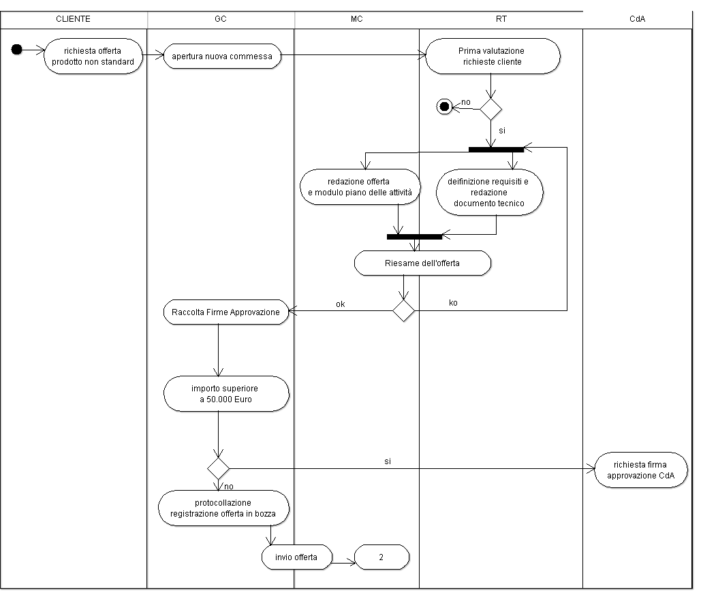
Tutte le offerte ( standard e non) prima dell'invio al cliente devono essere registrate da CG sul sistema documentale:
- protocollate se ufficiali
- in bozza se inviate non ufficialmente
e se sono previsti costi di trasferta devono essere esplicitati nell'offerta stessa.
Per offerte superiori a un importo pari/superiore a 50.000 Euro o qualora l’offerta prevede una modifica sostanziale dei prodotti 3DI, si richiede l'approvazione e firma di un membro del CdA.
Partecipazione a gare d’appalto
Venuta a conoscenza di nuove gare di appalto (es. attraverso stampa specializzata), GC ha il compito di informare MC e CdA che, in collaborazione con RT, verifica le possibilità di partecipare alla gara stessa.
Se l’azienda ritiene di avere le capacità per partecipare alla gara, invia la documentazione richiesta e rimane in attesa di essere invitata alla gara (in caso di appalti pubblici) o di ricevere direttamente i capitolati (gare private).
E' compito di GC verificare i requisiti generali richiesti di partecipazione e di RT verificare i requisiti tecnici richiesti nel capitolato.
A seguito dell’esame dei capitolati, MC provvede a formulare l’offerta descrivendo anche i servizi offerti, come questi verranno attuati: l'iter di processazione è quello descritto per le offerte non standard.

Comunicazione con cliente
La 3D pone molta cura nelle attività di comunicazione con il cliente.
Il Cda considera la comunicazione e l’informazione continua dirette al cliente la base per instaurare una collaborazione attiva e quindi un valore aggiunto nel processo di produzione nell'ottica del "miglioramento continuo”.
La comunicazione con il cliente è, di massima, curata mediante:
- incontri periodici da parte della Cda;
- risposta ai reclami;
- comunicazioni in caso di ritardi o problemi nella esecuzione della fornitura;
- invio di lettere promozionali.
- sito Web;
- sondaggi per misurare la soddisfazione del cliente.

Progettazione e sviluppo

Pianificazione della progettazione e sviluppo

Elementi in ingresso alla progettazione e sviluppo
Per lo sviluppo/progettazione di una nuova applicazione 3DI ha definito un flusso che suddivide il processo in step principali. Tralasciando la fase di analisi dei requisiti eseguita in fase di offerta già descritta in precedenza, le fasi principali sono le seguenti:
- piano di progettazione
- progettazione
- sviluppo;
- validazione;
- rilascio;
PIANO DI PROGETTAZIONE
Il piano di progettazione consiste nell’individuazione dei principali step relativi alla progettazione/sviluppo di una nuova applicazione e quindi alla pianificazione delle risorse e dei tempi necessari
PROGETTAZIONE
Partendo dai requisiti di base identificati nella fase di analisi dei requisiti, la fase di progettazione della soluzione applicativa ha l’obiettivo di dettagliare quanto definito nel piano di progetto, in particolare:
- requisiti funzionali: dominio applicativo, specifica dei requisiti funzionali, recupero dati, requisiti non funzionali
- progettazione del software: architettura del software descrivendo i moduli individuati e progettare ogni modulo nel dettaglio.
- architettura del sistema: 'architettura globale del sistema
- database: progettazione della base di dati o archivio per eXtraWay Server

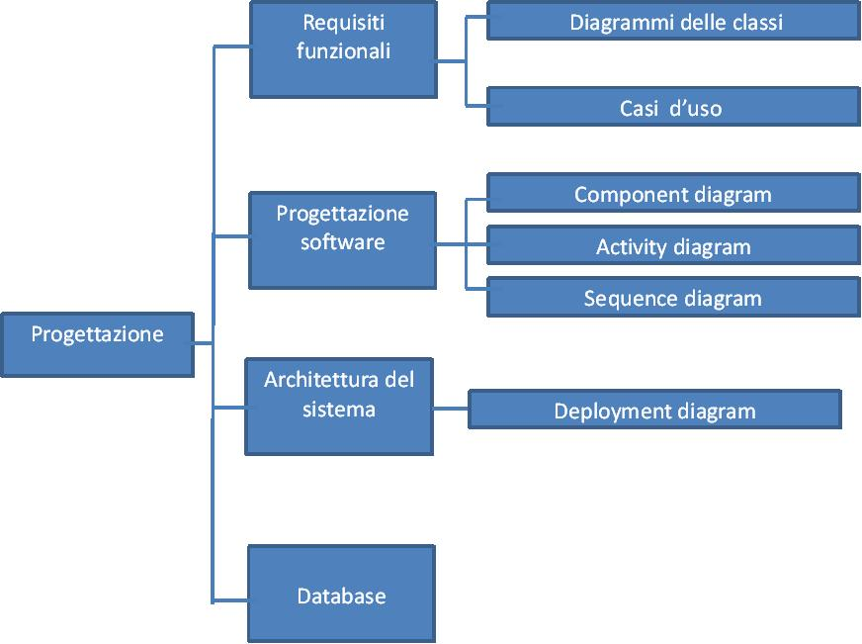

La fase di progettazione produce quindi una documentazione di progettazione.
SVILUPPO
È la fase realizzativa di quanto analizzato e progettato nelle precedenti fasi.
A valle delle attività di sviluppo, viene pianificato (definizione dei cicli di test) ed eseguito il test funzionale delle singole componenti dell’applicazione; successivamente vengono assemblate tutte le componenti dell’applicazione.

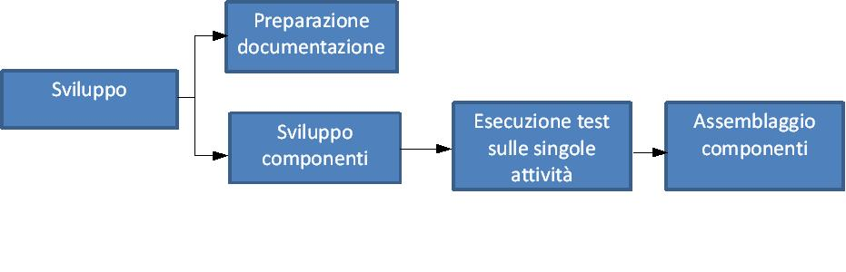
I risultati di questa fase costituiscono gli input della successiva fase di Test.
VALIDAZIONE
Con la fase di Test si verifica la corretta funzionalità operativa dell’applicazione in termini di assemblaggio delle componenti, prodotti, performance e programmi di conversione.
La fase di test si conclude con il collaudo dell’applicazione a fronte del quale viene dato luogo alla fase di rilascio.
In particolare la fase di test delle applicazioni prevede la preparazione e l’esecuzione di test di prodotto, in modo da verificare l’implementazione di tutte le funzionalità presenti nelle specifiche.
A fronte del buon esito dei test di accettazione eseguiti, si passa alla fase di rilascio dell’applicazione.
RILASCIO
Come illustrato nella figura seguente, la fase di rilascio, successiva a quella di realizzazione, ha l’obiettivo di attivare in esercizio le applicazioni collaudate ed i relativi componenti di architettura tecnica, nonché di erogare la formazione e la comunicazione a supporto del rilascio stesso. La registrazione delle fasi di rilascio avviene sulla specifica richiesta del cliente.

Elementi in uscita dalla progettazione e sviluppo
I risultati della progettazione eseguita dalla 3D srl sono costituiti da documenti tecnici, che sono allegati al fascicolo commessa.
L’approvazione dei risultati della progettazione attesta che tali risultati siano rispondenti ai requisiti di base, tale attestazione definisce il criterio di accettazione per tali risultati.

Riesame della progettazione
In relazione alle attività di progettazione eseguita e dei requisiti contrattuali, sono pianificati ed attuati riesami della progettazione, per verifiche di congruenza sugli elaborati emessi. L’attività di riesame della progettazione è descritta nella procedura P7.3.
Il riesame della progettazione consiste in un controllo atto a rendere congruenti le informazioni date sui vari elaborati costituenti i risultati della progettazione, svolto principalmente con lo scopo di individuare eventuali interferenze, errori ed omissioni, che vengono opportunamente evidenziati, tale attività viene registrata nell’apposita scheda riesame.

Verifica della progettazione e sviluppo
La 3D srl pianifica, documenta e attua attività di verifica dello sviluppo. Questa attività viene effettuata al completamento dello sviluppo, al fine di assicurare che i risultati della progettazione e dello sviluppo eseguita rispettino i dati e i requisiti già definiti in precedenza, questa attività viene registrata sulle schede specifiche del sistema di gestione commesse.

Validazione della progettazione e sviluppo
L’attività di validazione è attestata dall’esito delle prove funzionali registrata in un apposito modulo.

Tenuta sotto controllo delle modifiche della progettazione e sviluppo
Tutte le modifiche eventualmente apportate nella fase di progettazione o dello sviluppo vengono registrate e fanno parte della documentazione di registrazione della qualità.

Approvvigionamento

Processo di approvvigionamento
La Responsabilità di gestione degli acquisti per i materiali di consumo è di SS, mentre per il software e l'hardware è di FT e di MC.
La pianificazione e il controllo degli acquisti sono gestiti in 3D da GC, MC o FT per quanto concerne le forniture di materiali di consumo e di DT/DC per prodotti hardware secondo il fabbisogno.
MATERIALE DI CONSUMO:
Per l’emissione dell’ordine SS si avvale di documentazione varia (listini, depliant, ecc.). GC può acquistare Direttamente presso il punto vendita del fornitore oppure trasmettere un ordine di acquisto indicando caratteristiche del prodotto quantità e numero di protocollo.
Nel caso di modifica le variazioni sono annotate Direttamente sull’ordine di acquisto oppure l’ordine viene sostituito con una nuova emissione riportante un nuovo numero di protocollo. L'archiviazione di tutta la documentazione d'acquisto è di competenza di GC.
I fornitori di materiali di consumo vengono scelti sulla base dei seguenti criteri:
- Diffusione sul mercato;
- Referenze sulle pubblicazioni specializzate e sulle liste di discussione;
- Esperienza dei tecnici;
- Documentazione disponibile.

HARDWARE:
le modalità seguite da FT/MC sono le stesse sopra indicate a cui si aggiunge l’acquisto attraverso siti internet. L’archiviazione della documentazione di acquisto rimane di competenza di GC.
SOFTWARE:
Gli addetti all’area tecnica possono approvvigionarsi di prodotti software (compilatori e librerie), a seguito di necessità emerse nel corso del riesame dell’offerta. In tal caso ogni addetto all’area tecnica preleva da internet quanto necessario valutando tra i software disponibili quello più idoneo all’uso; la valutazione del prodotto è fondata sulle conoscenze/competenze proprie di ciascun addetto.
I fornitori di materiali di consumo vengono scelti sulla base dei seguenti criteri:
- Diffusione sul mercato;
- Referenze sulle pubblicazioni specializzate e sulle liste di discussione;
- Esperienza dei tecnici;
- Documentazione disponibile.
Tali criteri concorrono a consolidare un accettabile margine di confidenza soprattutto sui sistemi software di ampia diffusione quali i sistemi operativi, compilatori, server web, ecc.
Nel caso di utilizzo di librerie o di ambienti di sviluppo di minore diffusione la valutazione viene eseguita sulla base dell’esperienza congiunta di FT ed AP, vista la documentazione disponibile e le referenze aziendali del fornitore.

FORNITORI DI SERVIZI
Tra i fornitori della 3D possono rientrare società terze fornitori di servizi e prestazioni in outsourcing. Di fatto l’attività di gestione delle commesse della 3D consiste anche nel monitoraggio delle attività eseguite da parti di terzi.
E' compito di MC e RT in fase di offerta/analisi progetto valutare la necessità di richiedere servizi a terzi, valutarne gli aspetti tecnici e i costi corrispondenti, chiedere l'approvazione di CdA e informare GC di quanto preventivato.
E' compito di GC inserire sul sistema di gestione all'interno della commessa di riferimento i costi previsti per valutarne la redditività, verificare i tempi e le modalità di pagamento e verificare l'approvazione di CdA.
E' responsabilità di RT verificare i risultati raggiunti dalle società terze e la corrispondenza con gli obiettivi prefissati.
GC ha la responsabilità di verificare gli importi delle fatture in arrivo, valutarne la congruità con quanto inserito sul sistema.
Eventuali scostamenti degli importi su fattura da quanto preventivato devono essere comunicati a GC e approvati sia da RT che da CdA per procedere al pagamento.
Eventuali altre attività/servizi non preventivate inizialmente ma necessarie in corso d'opera devono essere comunicate da RT a GC, valutate da MC e approvate da CdA a seguito di una verifica da parte di CG della redditività della commessa con i costi aggiuntivi. Se CdA approva i costi relativi alle nuove attività proposte GC può procedere ad aggiornare la commessa.
Questi Fornitori vengono selezionati mediante la valutazione della loro capacità di rispondere al livello di Qualità richiesto.
E’ cura e responsabilità del Cda e del Responsabile Gestione Qualità, valutare e qualificare i Fornitori, mediante raccolta di documentazione inerente i Fornitori stessi.
I dati caratteristici mediante i quali avviene la valutazione sono di preferenza i seguenti:
- Fornitori certificati in base alle Norme UNI EN ISO 9000
- Fornitori esclusivisti del Servizio o del Prodotto
- Fornitori leader di mercato
- Fornitori di comprovata affidabilità (Fornitori storici).
I fornitori di servizi, se trattasi di Studi o Aziende, vengono valutati con la scheda di valutazione fornitore (MQ-all1).
I fornitori di servizi, se trattasi di professionisti, vengono valutati con la scheda di valutazione fornitore (MQ-all2).
E’ ammesso l’utilizzo di fornitori definiti “in prova”, e il periodo di prova di un Fornitore può durare sei mesi.
E’ a cura della Direzione la gestione dell’elenco dei Fornitori, così come tutta la documentazione attinente ai Fornitori stessi.

Informazioni relative all'approvvigionamento
Tutte le attività date in outsourcing vengono corredate dalle specifiche tecniche e requisiti del prodotto finale in fase di ordine.
L'avanzamento dei lavori viene seguito continuativamente dal capo progetto con il fornitore operando in sinergia continua attraverso sistemi telematici (CVS, SKYPE).
In questo modo ogni piccola porzione di codice consegnato è già perfettamente conosciuta da RT.

Verifica del prodotto approvvigionamento
Per quanto riguarda l’approvvigionamento di materiali di consumo, vista la modalità di approvvigionamento stesso, il prodotto nel momento di acquisto stesso e non ci sono altre informazioni aggiuntive.
Per quanto riguarda i PC utilizzati in azienda, la loro sostituzione è veloce per mantenere sempre aggiornate e quindi adeguate, le loro prestazioni. Per cui non vi è manutenzione programmata ma gli interventi vengono decisi su segnalazione dell'utilizzatore.
Per quanto riguarda l’approvvigionamento di servizi e prestazioni da parte di terzi in outsourcing oltre ad essere soggetti ad una valutazione periodica durante svolgimento dei lavori per conto di 3DI vengono monitorati con le modalità utilizzate per le attività interne.

Produzione ed erogazione del servizio
La 3D tiene sotto controllo le attività di produzione e di erogazione del servizio, mediante le informazioni relative alle caratteristiche del prodotto; le istruzioni di lavoro; l’utilizzo e la manutenzione delle apparecchiature idonee per la produzione e l’erogazione dei servizi.
Sono chiaramente definite le modalità e responsabilità relative:
- alla programmazione delle attività;
- ai controlli;
In relazione ai prodotti e servizi della 3DI che sono:
- progettazione e realizzazione
- alla duplicazione dei prodotti 3D
- alla installazione dei prodotti 3D
- formazione
- assistenza Post Vendita
Le modalità di gestione dei processi relativi allo sviluppo e servizi sono definite nella procedura P7.5.1 “Controllo del processo di sviluppo” P7.5.2 “Controllo del processo formativo” , P7.3 “Controllo della progettazione” e P7.6 “Gestione dell’assistenza” e nelle Istruzioni collegate.

Tenuta sotto controllo della produzione dell'erogazione del servizio
Come già si evince dalle procedure P7.5.1 “Controllo del processo di sviluppo” P7.5.2 “Controllo del processo formativo” , P7.3 “Controllo della progettazione” e P7.6 “Gestione dell’assistenza” la 3DI ha due sistemi informatici interni (Easyredmine/Docway) che accompagnano in tutte le fasi il controllo della produzione dall’acquisizione della commessa fino alla progettazione e sviluppo e rilascio.

Validazione dei processi di produzione e di erogazione del servizio
Prima di effettuare una qualunque consegna finale o parziale al cliente, compito di RT è di validare l’oggetto della consegna verificandone la rispondenza dei requisiti funzionali.
La validazione viene registrata sulla riga di attività corrispondente e viene eseguita secondo quanto previsto sul modulo di collaudo (P7.3-All3, per le voci applicabili).
In caso di test positivo, viene effettuata la consegna al cliente.
La validazione esterna verrà eseguita quando prevista dal contratto e richiede la firma di un documento di validazione da parte del cliente (P7.5.1-All2).

Identificazione e rintracciabilità
Il software 3D consegnato al cliente viene univocamente identificato attraverso:
- titolo del software
- numero della release
- numero di serie (per le licenze)
Le modalità per evidenziare lo stato di avanzamento dei software in relazione ai controlli eseguiti sono riassunte nella seguente tabella:

 | collaudo superato  software conforme | collaudo non superato  software non conforme
verifiche di processo | - identificazione delle schede di test prodotto dei singoli moduli con stato “eseguito” | - il prodotto non può essere rilasciato fino a quando non risponde ai requisiti richiesti  - Apertura scheda di anomalia corrispondente
collaudo finale in azienda | - identificazione dell’attività collaudo-validazione prodotto con stato “eseguito” o, in caso di consegna parziale, registrazione di validazione della parte relativa | - identificazione dell’attività collaudo-validazione prodotto con stato “in corso”
collaudo  finale funzionale presso il cliente | - scheda intervento tecnico accettata dal cliente | - in caso di collaudo non superato l’installatore concorda con il cliente se può lasciare il prodotto al cliente in attesa della soluzione delle non conformità; qualora il prodotto venga riportato in azienda deve essere identificato con lo stato di “anomalia”

La rintracciabilità del prodotto software è garantita dal database aziendale che registra la release di ogni prodotto consegnato ai diversi clienti.

Proprietà del cliente
Nel caso di apparecchiature hardware fornite dal cliente, RT registra sulla scheda di postazione, come per i sistemi di proprietà, le caratteristiche dell’apparecchiatura, il sistema operativo, i principali software installati. Nella registrazione si evidenzia lo scopo per il quale il sistema è stato dato in uso e la presumibile data di riconsegna.
Quanto ricevuto dal cliente è assoggettato, come minima, alle medesime precauzioni dei sistemi di proprietà (controllo antivirus ed intrusioni). In caso di guasto esso va riportato sulla scheda di postazione e segnalato immediatamente al cliente.
Nel caso di dati forniti dal cliente in conto lavorazione, ad esempio per un’attività di migrazione o conversione su una nuova base dati, FT ne registra gli estremi (descrizione, quantità) nella corrispondente scheda di obiettivo realizzativo o modulo di commessa nel database aziendale, o in alternativa includendo in tali schede una copia dei dati ricevuti.
Nel caso di formazione presso la sede dei clienti il docente controllerà l'idoneità e integrità delle apparecchiature e avrà cura di tutte le risorse messe a sua disposizione.
In ogni caso 3D garantisce la riservatezza sulle informazioni personali contenute nel materiale hardware, software nonché i dati ricevuti dal cliente, in conformità alla normativa vigente.
In quanto al servizio offerto dall’azienda come hosting ad alcuni clienti la 3DI prevede un regolare back up incrementale.

Conservazione del prodotto
L’azienda ha previsto di installare su ogni macchina aziendale con sistema operativo Windows programmi software antivirus al fine di evitare il danneggiamento del prodotto software in fase di movimentazione e duplicazione dello stesso.
Tutti i prodotti software standard e nuovi sono immagazzinati nei server aziendali e l’accesso ad essi è regolamentato da password personali in modo da non consentire una modifica non autorizzata e un facile recupero delle release in caso di necessità.
Al fine di garantire la capacità di conservare i prodotti software, l’azienda esegue regolari back-up di tutto il software anche attraverso la copiatura del software su supporti di sostituzione ed inoltre vengono predisposti piani di ripristino da incidenti che tengono conto delle possibili rotture delle unità centrali dei server e dei dischi fissi (P7.5-I1). Comunque l’azienda è sempre in grado di produrre un supporto uguale all’originale attraverso le release.

Tenuta sotto controllo delle apparecchiature di monitoraggio e di misurazione
Sulla specifica richiesta contrattuale o su propria iniziativa 3DI effettua prove specifiche (di carico, performance, stabilità e affidabilità) , utilizzando metodologie basate su utilizzo di software di larga diffusione.
Lo sviluppo di software si differenzia principalmente nella realizzazione di prodotti e progetti. Se per i primi l'azienda effettua autonomamente test di carico, di performance e di stabilità con strumenti e metodi in continuo divenire, per i secondi si rende necessario realizzare test specifici riferiti alle eventuali nuove funzionalità prodotte nel progetto stesso.
I suddetti test vengono effettuati da 3D Informatica la dove esplicitamente richiesto da un contratto di fornitura o di propria iniziativa utilizzando, come detto, metodologie e software di larga diffusione (Es.: SoapUI, BadBoy ed altri).
Per ambo i tipi di test l'esito dev'essere documentato in modo completo ed esaustivo e corredato, dal reparto tecnico a ciò preposto, dalle conclusioni cui si è giunti ed eventuali suggerimenti o richieste per gli sviluppi successivi o per l'esecuzione di test differenti.

Misurazione, analisi e miglioramento

Generalità
Scopo della presente sezione è quello di definire e descrivere le responsabilità e le modalità per misurare l’efficacia dei processi aziendali, del SGQ e il livello di soddisfazione del cliente/utente e per raggiungere gli obiettivi di miglioramento continuo.
La Cda annualmente, stabilisce il piano annuale in cui sono definiti gli obiettivi e gli indicatori di “performance” da tenere sotto controllo ed i relativi parametri.
Ciascun RdF ha la responsabilità della raccolta dei dati per le attività di propria pertinenza.
I dati vengono raccolti e assemblati mensilmente dal RGQ , il quale con periodicità almeno quadrimestrale li elabora e comunica alla Cda aziendale e alle funzioni interessate i risultati ottenuti.
I risultati delle analisi effettuate sono valutati dalla Cda nella riunione periodica di riesame del SGQ.

Monitoraggio e misurazione

Soddisfazione del cliente
Per le misurazioni e le analisi di miglioramento sono previsti:
- i controlli della corretta funzionalità dei prodotti;
- il controllo e monitoraggio dell’efficienza delle risorse;
Le misurazioni ed i monitoraggi sono finalizzati ad ottenere il miglioramento della qualità, superando l’obsoleta e limitativa destinazione di “verifica della conformità ai requisiti”. Oltre alla misurazione della soddisfazione del cliente sono previsti i seguenti momenti di monitoraggio:
- verifiche ispettive interne,
- conformità dei processi,
- conformità del prodotto e/o servizio,
- gestione delle non conformità,
- analisi dei dati.
La 3D misura e analizza costantemente la soddisfazione del cliente e dell’utente.
Le fonti di informazioni sulla soddisfazione del cliente, per le attività svolte dall’azienda sono:
- incontri con i clienti;
- i questionari di customer satisfaction;
- mail di reclamo/ringraziamenti dei clienti;
- controllo delle non conformità rilevate in tutte le fasi di erogazione di servizio;
- gestione dei reclami provenienti dai clienti;
I reclami e le comunicazioni dirette, e la loro registrazione, forniscono un’evidenza continua dello stato di soddisfazione o insoddisfazione durante il processo di erogazione del servizio.
L’analisi delle risposte al questionario di customer satisfaction indica il grado di soddisfazione/insoddisfazione in fase di erogazione del servizio e a conclusione delle attività di commessa.

Audit interno
Verifiche ispettive interne vengono effettuate per valutare i punti di forza e di debolezza dell’organizzazione e la conformità ai requisiti della norma di riferimento.
Il RGQ è responsabile della pianificazione e dello svolgimento delle verifiche ispettive interne del SGQ, affinché ogni suo processo sia sottoposto a verifica almeno una volta all’anno.
Le verifiche ispettive vengono condotte dal consulente dell’azienda per le problematiche inerenti alla qualità dotato di attestato di abilitazione a svolgere tale attività o da RGQ e auditor interni.
I processi o le attività, che dimostrano ripetute discrepanze con il SGQ e che hanno maggior impatto sulla qualità percepita dal cliente, devono essere verificate più frequentemente.
I risultati delle verifiche ispettive interne sono registrati e il rapporto deve indicare le non conformità rilevate, le eventuali azioni correttive concordate, le responsabilità ed il tempo entro il quale l'azione correttiva sarà attuata e verificata.
RGQ provvede a verificare l'efficacia dei risultati delle azioni correttive.
L'attività delle verifiche ispettive interne è regolata dalla P8.1 “Procedura per le Verifiche ispettive interne”.

Monitoraggio e misurazione dei processi
L’”eccellenza dei processi”, rappresenta lo strumento di controllo e di Direzione strategica dell’impresa da affiancare accanto ai tradizionali strumenti di controllo delle variabili economiche.
La 3D definisce il processo come “un insieme di attività correlate o interagenti che trasformano elementi in entrata in elementi in uscita aggiungendo valore”.
Un processo, al fine di produrre l’output voluto utilizza le risorse messe a disposizione e funziona in quanto parte di un sistema inserito in un’organizzazione.
Componenti presenti in tutti i processi che la 3D prende in considerazione sono:
Gli input, ossia tutto ciò che proviene da altri processi interni o esterni all’azienda e che il processo in esame utilizza per generare il proprio output.
Le persone, che sono chiaramente una componente essenziale.
I mezzi, che sono la componente più rilevante di molti processi produttivi.
L’informazione, la documentazione descrittiva del processo, la formazione e l’addestramento delle persone che costituiscono ingredienti essenziali ai fini della qualità dei risultati. Condizioni infatti per l’ottenimento della qualità voluta sono che gli addetti conoscano gli obiettivi, sappiano come realizzarli normalmente, sappiano cosa fare per correggere la rotta quando se ne stanno allontanando.
L’organizzazione, in particolare la comunicazione, è una componente del processo che cresce d’importanza col crescere della complessità dell’organizzazione e del processo stesso, fino a divenire la componente dominante.
Il sistema di controllo che ha la funzione di tenere sotto controllo la variabilità.
I prerequisiti di funzionamento del sistema di controllo che la 3D prende in considerazione sono:
- la capacità di identificare e proporre obiettivi in output che massimizzino il valore per cliente;
- la capacità di definire gli obiettivi in input;
- la capacità di progettare tutti i processi (pianificazione) affinché siano in grado di rispettare gli obiettivi assegnati.
il costo dell’attività (costo in rapporto al valore aggiunto) ossia l’efficienza;
i tempi di realizzazione, (puntualità, rapidità, minimizzazione dei tempi morti, ecc.)
i tempi di reazione, cioè i tempi necessari per riassettare il processo a seguito di cambiamenti dell’output, degli input o delle componenti del processo stesso.
Per realizzare il monitoraggio e la misurazione del processo la 3D individua le variabili dei processi significativi e definisce i valori di riferimento di anno in anno. Essa si è prefissata d’intervenire quando i suddetti valori subiscono degli scostamenti rispetto al previsto o si presentino altre condizioni ritenute indesiderabili.

Monitoraggio e misurazione del prodotto
Le modalità di controllo nelle varie fasi della produzione sono definite nella relativa procedura P7.3. Lo svolgimento delle attività di controllo descritte ha lo scopo di assicurare che i requisiti specificati siano soddisfatti.

Tenuta sotto controllo del prodotto non conforme
Con lo scopo di individuare problemi, errori e non conformità che possono essere generati in tutte le fasi dei processi, o nel Sistema Qualità, la 3D srl ha predisposto una Procedura atta a stabilire il tipo di possibili Non Conformità, le modalità ed il trattamento per la risoluzione.
Le modalità stabilite dalla Procedura comprendono anche l’iter di notifica alle Funzioni interessate ed al Responsabile Gestione Qualità.
Le Procedure di Riferimenti sono state quindi emesse per:
- gestire le Non Conformità
- gestire i Reclami dei Clienti
- gestire le azioni correttive e preventive
La rilevazione di una Non Conformità può riguardare, in particolare, un prodotto acquistato, il processo di conduzione degli impianti, uno o più punti specifici del Sistema Qualità.
Sono trattati come Non Conformità anche i reclami ricevuti dai Clienti, il cui trattamento è descritto nella procedura P8.5.
Le responsabilità per l’esame ed il trattamento delle Non Conformità sono definite nella procedura che assegna i compiti di:
- Rilevare le Non Conformità, registrandole sull’apposito Rapporto di Non Conformità. Ogni dipendente di 3d srl può rilevare le Non Conformità in funzione della propria attività e competenza.
- Analizzare e valutare le Non Conformità.
- Adottare opportune decisioni per la risoluzione delle Non Conformità.
Quando le Non Conformità sono riferite all’acquisto di prodotti o servizi e quindi imputabili ai Fornitori, la documentazione relativa alle Non Conformità sarà riesaminata durante la verifica periodica dei Fornitori qualificati
Per l’eliminazione delle cause che possono aver generato le Non Conformità, sono eventualmente attuate le Azioni Correttive necessarie, secondo quanto stabilito nella procedura.

Analisi dei dati
Per soddisfare il requisito della ISO 9001:2008 l’azienda predispone delle tecniche statistiche al fine di avere una costante visione del suo andamento qualitativo.
La norma impone la valutazione dell’adeguatezza e dell’efficacia e dell’opportunità di miglioramento del sistema di gestione per la qualità, attraverso dati individuati, raccolti, analizzati.
Consapevoli che i principi di gestione per la qualità hanno confermato l’importanza dell’assunzione delle decisioni partendo dalla conoscenza di dati di fatto e che in assenza di una completa analisi delle situazioni relative ai principali processi dell’ organizzazione e di una corretta raccolta/elaborazione dei dati/informazioni, i piani di miglioramento della qualità sono destinati a fallire miseramente, sono state identificate alcune tecniche statistiche adeguate e rapportate alla tipologia delle attività e degli obiettivi dell’azienda.
Trattasi perlopiù di tecniche idonee a trarre indici di efficienza tecnica (produttività) e di efficacia (customer satisfaction) sottoposti all’attento esame della Direzione che sulla base di essi sviluppa progetti e gestisce attività di miglioramento.

Miglioramento

Miglioramento continuo
La capacità di entrare in sintonia con il mercato e quindi con il sistema di aspettative, esigenze, bisogni e desideri delle diverse tipologie di clienti, rende vincente qualsiasi organizzazione chiamata ad affrontare le sfide quotidiane della competizione.
Tutti processi descritti dal SGQ vengono gestiti in ottica di miglioramento continuativo.
Il Cda ha individuato nella gestione dei seguenti strumenti le opportunità di miglioramento effettivo del SGQ.
- riesame della Direzione;
- analisi dei risultati delle verifiche ispettive interne;
- misurazioni dei processi/servizi e della soddisfazione dei clienti;
- rispetto della politica della qualità e degli obiettivi della qualità determinati.
La sistematicità del quadro di azioni mirate ad “aumentare la probabilità di accrescere la soddisfazione dei clienti e delle altre parti interessate” fa divenire il miglioramento un’attività continua.
Quindi in relazione alla continuità incrementale delle attività finalizzate al miglioramento, si deve presupporre che maggiori livelli di soddisfazione dei clienti e delle parti interessate vengano raggiunti attraverso una successione di “piccoli gradini”, questa modalità non lineare fa superare l’utilizzazione in senso stretto dell’aggettivo continuo.
Questi relativamente “piccoli incrementi” migliorativi, in concreto, vengono a costituire evidenti discontinuità, in relazione alla continua successione del tempo; si registra, cioè, una differenza rispetto alla teorica azione continua che viene rappresentata graficamente con una linea continua in un piano cartesiano, che vede sull’asse delle ascisse il tempo e su quello delle ordinate il livello qualitativo.
La soddisfazione del cliente e delle parti interessate costituisce l’obiettivo vero della 3D, il miglioramento continuo svolge, senza ombra di dubbio, il ruolo di “motore” vero della gestione complessiva dell’organizzazione che comprende guidando e mantenendo sotto controllo i propri processi, in modo tale da conseguire risultati che siano sistematicamente in sintonia con le mutevoli modificazioni delle esigenze e delle aspettative dei diversi clienti.
La 3D, per nessuna ragione, lascia al caso, o a forme di attenzione episodica o occasionale il miglioramento continuo, esso deve essere, quindi, sempre e comunque il risultato di specifici ed appropriati processi, pianificati, realizzati, monitorati e riesaminati, utilizzando in logica sistemica:
- la politica per la qualità,
- gli obiettivi,
- i risultati delle verifiche ispettive interne,
- l’analisi dei dati,
- le azioni correttive e preventive,
- il riesame della Direzione.
Quindi il processo di definizione degli obiettivi e di individuazione delle opportunità di miglioramento è un processo continuo che utilizza le risultanze e le conclusioni della verifica ispettiva, l’analisi dei dati, i riesami da parte della Direzione o altri mezzi e generalmente comporta azioni correttive o azioni preventive.
La 3D tramite i suddetti elementi, s’impegna a fornire evidenza delle metodologie adottate per perseguire il miglioramento continuo dell’efficacia del sistema di gestione per la qualità.
Ad esempio tramite:
- adeguamenti e sviluppi progressivi della politica e degli obiettivi per la qualità,
- valorizzazione dei risultati delle verifiche ispettive interne,
- potenziamento delle metodologie di analisi dei dati,
- rafforzamento e perfezionamento delle azioni preventive,

Azioni correttive
Le azioni correttive hanno lo scopo di assicurare che condizioni anomale siano tempestivamente identificate, corrette e verificate in termini di efficacia, al fine di eliminare le cause ed evitare la ripetizione di non conformità e deviazioni da quanto stabilito dal Sistema Qualità applicato.
Esse possono essere evidenziate da:
- verifiche ispettive interne;
- reclami da parte dei Clienti;
- interventi di Autorità o Enti di controllo;
- rapporti concernenti i costi della Qualità e/o analisi di tendenze;
e possono essere relative a:
- Materiale
- Processo
- Prodotto
- Servizio
- Altro
La Funzione che ha identificato le carenze, propone o descrive le azioni correttive intraprese, nel modulo in suo possesso.
Tali proposte in genere comportano:
- modifiche di criteri e documenti applicabili;
- inserimento di procedure ed istruzioni di lavoro;
- modifiche od emissioni di procedure di Sistema Qualità;
- riaddestramento e riqualificazione del personale;
- riqualificazione dei fornitori;
- riqualificazione dei processi.

Tale documento è inviato ad RGQ che, unitamente alla Funzione interessata e al Cliente che ha inviato il reclamo, provvede ad esaminare i diversi aspetti del problema quali causa, estensione, possibilità di ripetizione ed influenza sul livello qualitativo, eventuali problemi nei confronti del Cliente.
RGQ controlla l'attuazione e verifica che l'azione correttiva sia portata a termine nei tempi e nei modi stabiliti da responsabili ben identificati.
Nel corso del Riesame della Direzione RGQ provvede a tenere una relazione sulle NC verificatesi e sulla efficacia delle AC intraprese.

Azioni preventive
Le azioni preventive sono quelle derivate da informazioni provenienti da idonee fonti del processo per prevenire potenziali episodi di non conformità; è necessario verificarne l'efficacia e sottoporre al Riesame della Direzione le azioni intraprese.
Le azioni preventive possono essere stabilite anche nell'ambito del Riesame della Direzione.
Tutte le attività correlate alle azioni correttive e preventive sono documentate e conservate per provare che le situazioni indesiderate accertate siano state corrette e quelle potenziali prevenute; RGQ mantiene aggiornato uno scadenzario delle AC e AP.
In entrambi i casi le azioni, che comunque mirano al miglioramento e all’adeguamento del Sistema Qualità aziendale, si concretizzano:
- nella revisione regolamentata delle procedure per ottenere i miglioramenti che abbassino il rischio di circolazione di prodotti non conformi;
- negli incontri sistematici e periodici dei responsabili di aree funzionali per la revisione dei documenti standard del Sistema Qualità;
- negli atti di analisi delle azioni correttive, il cui scopo è registrarne l’efficacia e, se richiesto, documentare le proposte di cambiamenti appropriati agli stessi metodi di analisi;
- nella valutazione e nella registrazione delle prestazioni qualitative rilevabili dal sistema di monitoraggio continuo dei fornitori;
- nella revisione dei reclami della clientela, per analizzare e determinare le cause che li hanno prodotti;
- nella ricerca delle cause di prodotto difettoso/errore e nello stabilire l’azione correttiva che ne eviti la ricomparsa;
- nella registrazione di qualsiasi errore che richiede un rimedio;
- nell’uso dell’azione preventiva in proporzione ai rischi relativi calcolati;
- nella utilizzazione di appropriati metodi di controllo sull’attuazione ed efficacia delle azioni correttive e/o preventive;
- nell’attuazione e registrazione delle modifiche ai documenti standard mediante appropriate procedure documentate, che definiscono chiaramente le modalità in funzione delle necessità e delle richieste.

